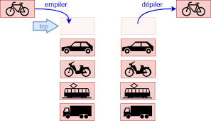
Création de nouvelles méthodes pour la classe PILE

Récupération du fichier pile.py
Télécharger le fichier pile.py sur le site (nsi.devernay.net > terminale > structure de données > tp pile_file> pile.py) et ouvrez-le avec Thonny par exemple. Ne pas changer son nom. Faites-le fonctionner.

Ajout de 2 méthodes à la classe pile
1) Ajoutez à l’intérieur de la classe Pile une méthode sommet(self) qui renvoie l’élément situé au sommet de la pile. Par exemple, soit une pile :
Haut de la pile
c
b
a
Bas de la pile
Votre méthode devra afficher " c " si l’on fait print(pile.sommet()). Attention : il ne faut pas retirer le sommet de la pile ! Une recherche internet sur les listes en python sera peut-être nécessaire. Notez votre méthode ici et ajoutez dans le main un test de votre méthode :

2) Ajoutez à l’intérieur de la classe Pile une méthode taille(self) qui renvoie la taille de la pile. Par exemple, votre méthode doit afficher 3 pour la pile précédente si on fait print(pile.taille()). Notez votre code ici :

3) Comment appelle-t-on l'ensemble des méthodes ( empile, depile, sommet, est_vide, taille) de notre classe Pile (voir cours) ?

Utilisation d’une pile

On va utiliser notre classe Pile pour calculer en notation polonaise inverse (npi). La notation polonaise inverse, c’est par exemple, cette expression : " 8 3 + 5 x " qui va correspondre au calcul (8 + 3) x 5 soit le résultat 55. La notation polonaise inverse est une autre façon de lire les expressions mathématiques. Elle permet de ne plus mettre de parenthèses et d’économiser la mémoire lors des calculs. On considérera que l’expression " 8 3 + 5 x " sera écrite au sein d’une liste comme ceci : expression = [ 8, 3, "+", 5, "*"]. L’algorithme qui permet de faire le calcul à partir d’une expression polonaise inverse est :

Pour e dans expression
si e est un nombre
alors on l’empile
sinon (si e est une opération)
on dépile deux opérandes
on effectue l’opération : sous-sommet opération sommet
on empile le résultat
On renvoie le résultat

Illustration pour l’expression : 10 4 3 + 2 * -
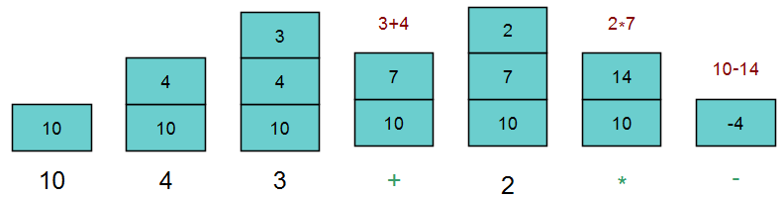

4) En prenant modèle sur l'illustration précédente, appliquez l'algorithme en dessinant la pile comme préécédemment après chaque changement avec l’expression " 8 3 + 5 * " :

5) Même chose avec l’expression " 3 4 1 + 5 * + "

6) Même chose avec " 8 2 / 3 - "

7) Téléchargez npi_pile.py sur le site nsi.devernay.net (structure de données>tp pile) qui correspond à l’algorithme précédent implémenté en python. Enregistrez-le dans le même dossier que pile.py.
a) Complétez le code avec certains des mots suivants (empile, depile, int, sommet, est_vide)
import operator
from pile import Pile

def npi(expression):

operations = {
'+' : operator.add, '-' : operator.sub,
'*' : operator.mul, '/' : operator.floordiv
}

pile = Pile()

for e in expression:
if type(e) == ..….. :
pile. ...……..(e)
else:
op1 = pile. ...…….()
op2 = pile. ...…….()
result = operations[e](op2, op1)
pile. ....……..(result)
return result

Vérifiez qu’il fonctionne en testant dans la console : npi([8,2,"+",3,"*"]) qui doit renvoyer 30.
b) Remarquez que l’on a fait un import de la classe Pile. Recopiez la ligne du code où un objet de la classe Pile est instancié :

c) Comment s’appelle le type de structure de données operations ?

d) Expliquez la ligne result = operations[e](op2, op1) en détails

Parcours d'un graphe en profondeur
Regarder la vidéo : " parcours en profonndeur anne pacou " . 1er résultat ou https://youtu.be/-wPLAsAuenA
Le but est de parcourir tous les nœuds d'un graphe.
1) A quoi sert la pile dans cet algorithme ?

2) Trouver le parcours en profondeur en partant de A pour le graphe suivant et représentez les différentes étapes de remplissage de la pile comme sur la vidéo précédente :
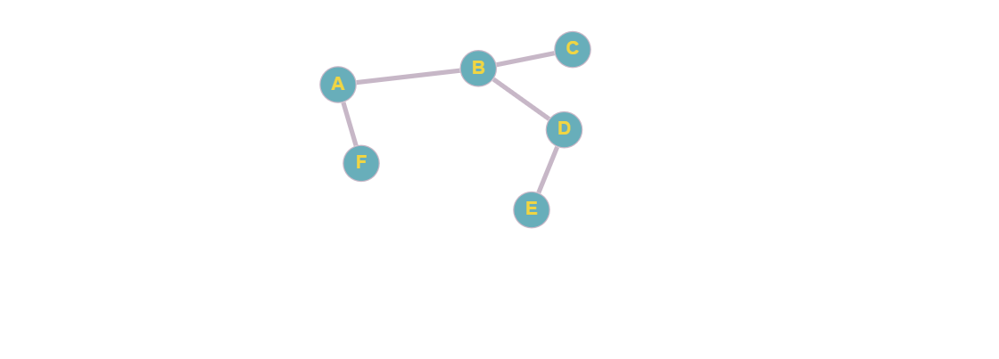

3) Vous pouvez vérifier le parcours (il y a plusieurs possibilités) en faisant le graphe ici : https://graphonline.ru/fr/
puis en faisant algorithmes>parcours en profondeur

